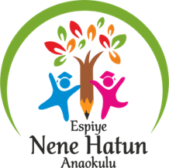

2023-2024 EĞİTİM ÖĞRETİM YILI

NENE HATUN ANAOKULU

DİLİMİZİN ZENGİNLİKLERİ PROJESİ

OKUL YÜRÜTME KOMİSYONU
OCAK AYI RAPORU

NENE HATUN ANAOKULU
“DİLİMİZİN ZENGİNLİKLERİ PROJESİ” OCAK AYI FAALİYETLERİ

“SÖZLÜK ÖZGÜRLÜKTÜR”

Projenin Amacı
“Dilimizin Zenginlikleri Projesi”, Milli Eğitim Bakanlığı tarafından başlatılan bir projedir. “Dilimizin Zenginlikleri Projesi”, öğrencilerin dilimizi daha iyi öğrenmelerini ve kullanmalarını sağlamak amacıyla hayata geçirilmiştir. Bu proje kapsamında, öğrencilere Türkçemizin zenginlikleri tanıtılmakta ve öğrenciler dilimizi daha etkili bir şekilde kullanmaları için teşvik edilmektedir.
Projenin Aralık Ayı Faaliyetleri

- “Okul öncesi öğretmeni tarafından çocuk edebiyatı alanında çalışan (yazar, çizer, akademisyen, masal anlatıcısı vb.) bir uzman ile iletişim kurulur.”
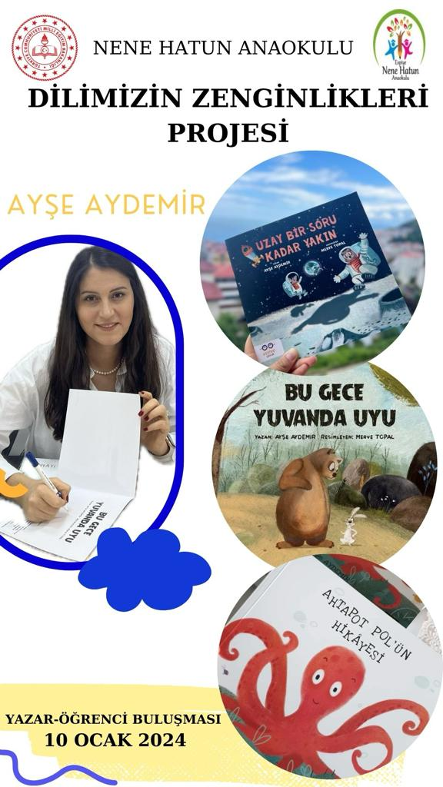

Dilimizin Zenginlikleri Projesi Ocak Ayı
Faaliyeti kapsamında Ayşe AYDEMİR
ile iletişim kurulup gerekli izin belgelerini
İlçe Milli Eğitim Müdürlüğü tarafından
Onaylanıp okulumuza davet edilmiştir.

Dosyamızda bulunan belgeler:

- Yazar Daveti için Üs yazı
- Davet Edilen Yazarın Özgeçmişi

- “İlgili uzman ile yüzyüze veya çevrim içi etkinlik gerçekleştirilir.
Okulumuza davet edilen yazarımız Ayşe AYDEMİR öğrencilerimize kitaplarını tanıttı ve onlarla birlikte okuma etkinliğini gerçekleştirdi. Yazarımız Ayşe AYDEMİR daha sonrasında kitap imza günü yaparak öğrencilerin kendine ait kitaplarını imzaladı.
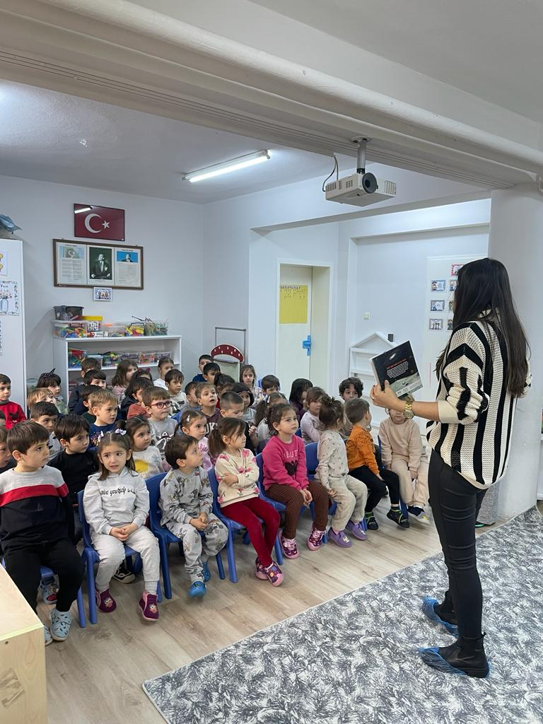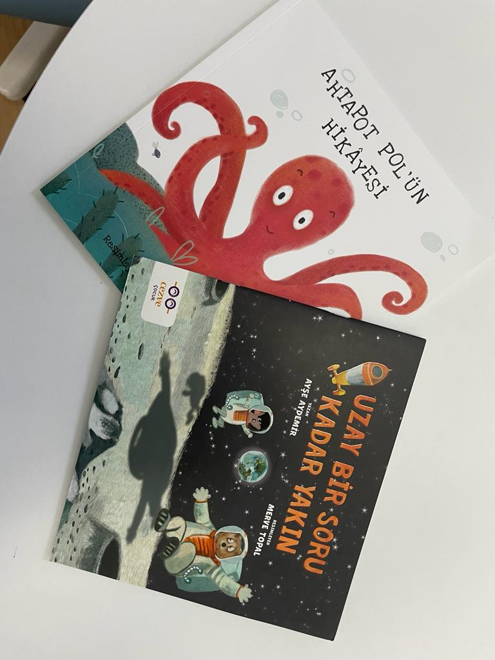

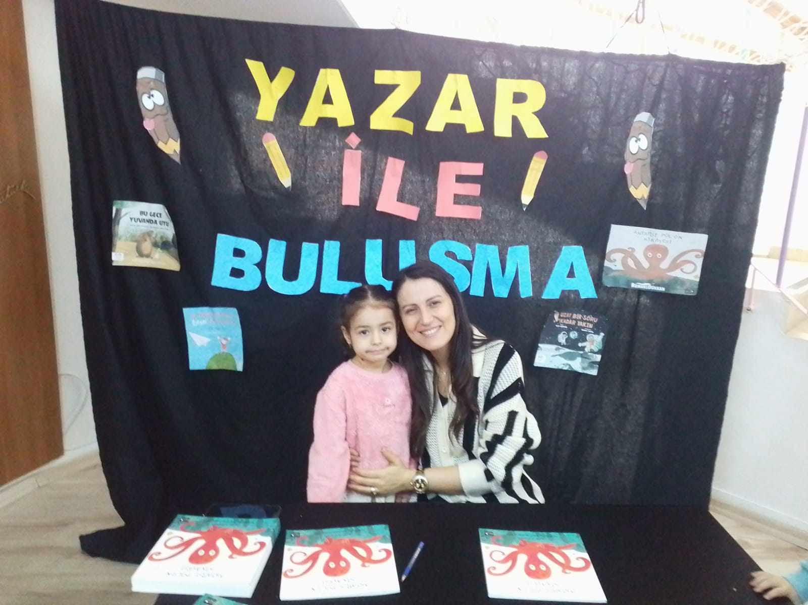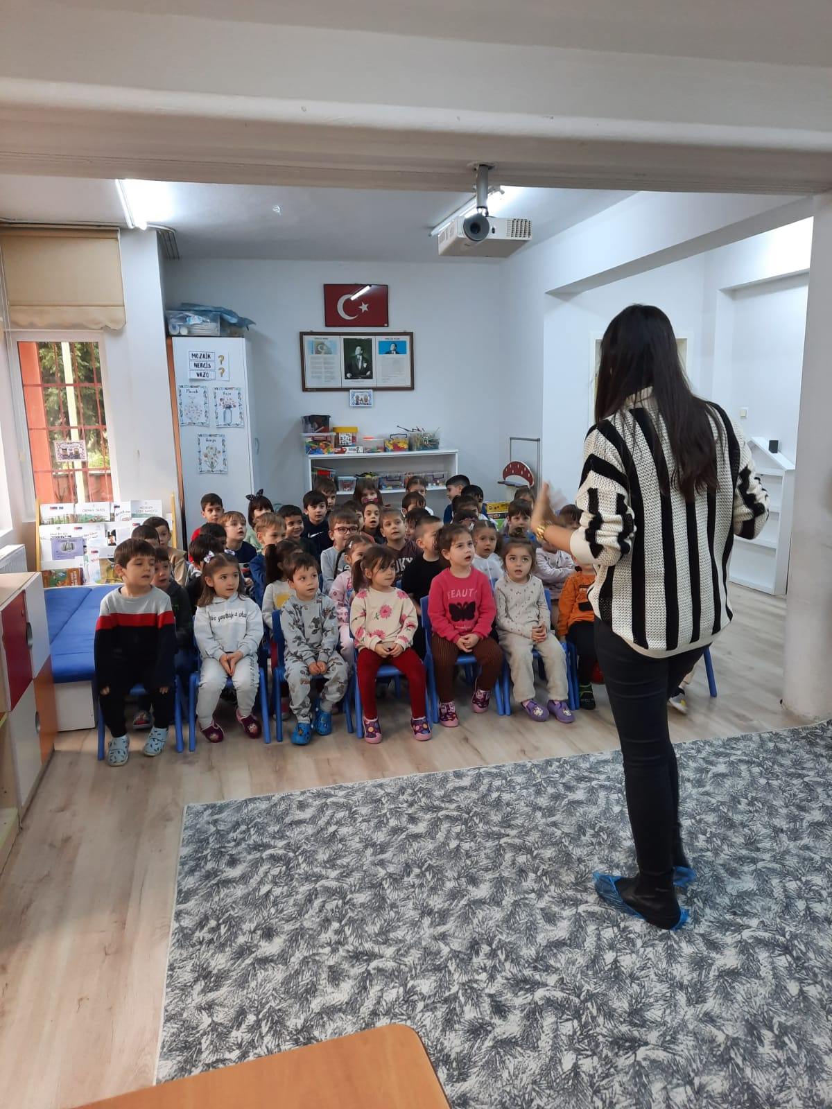
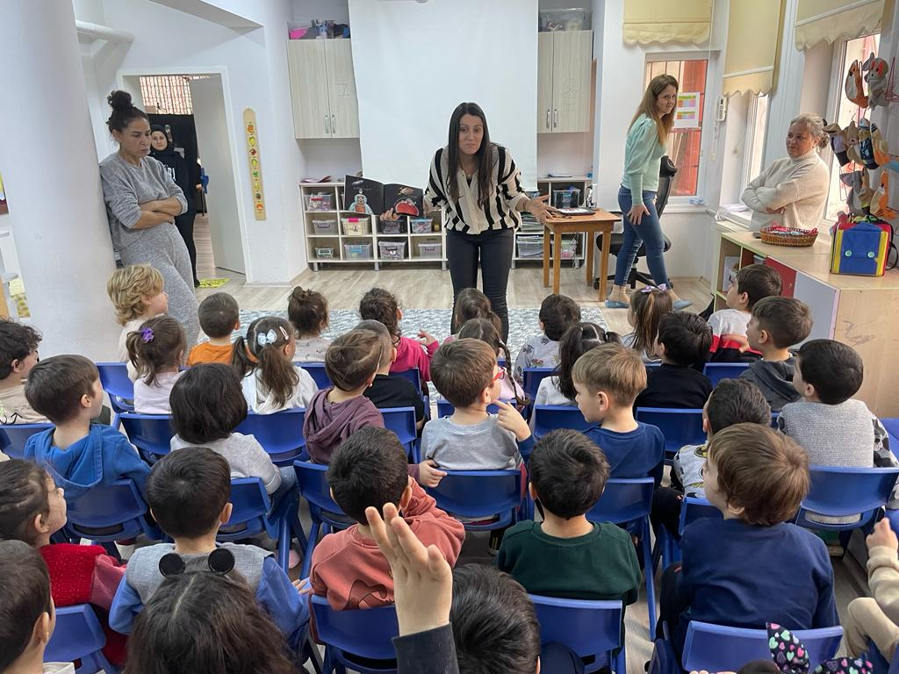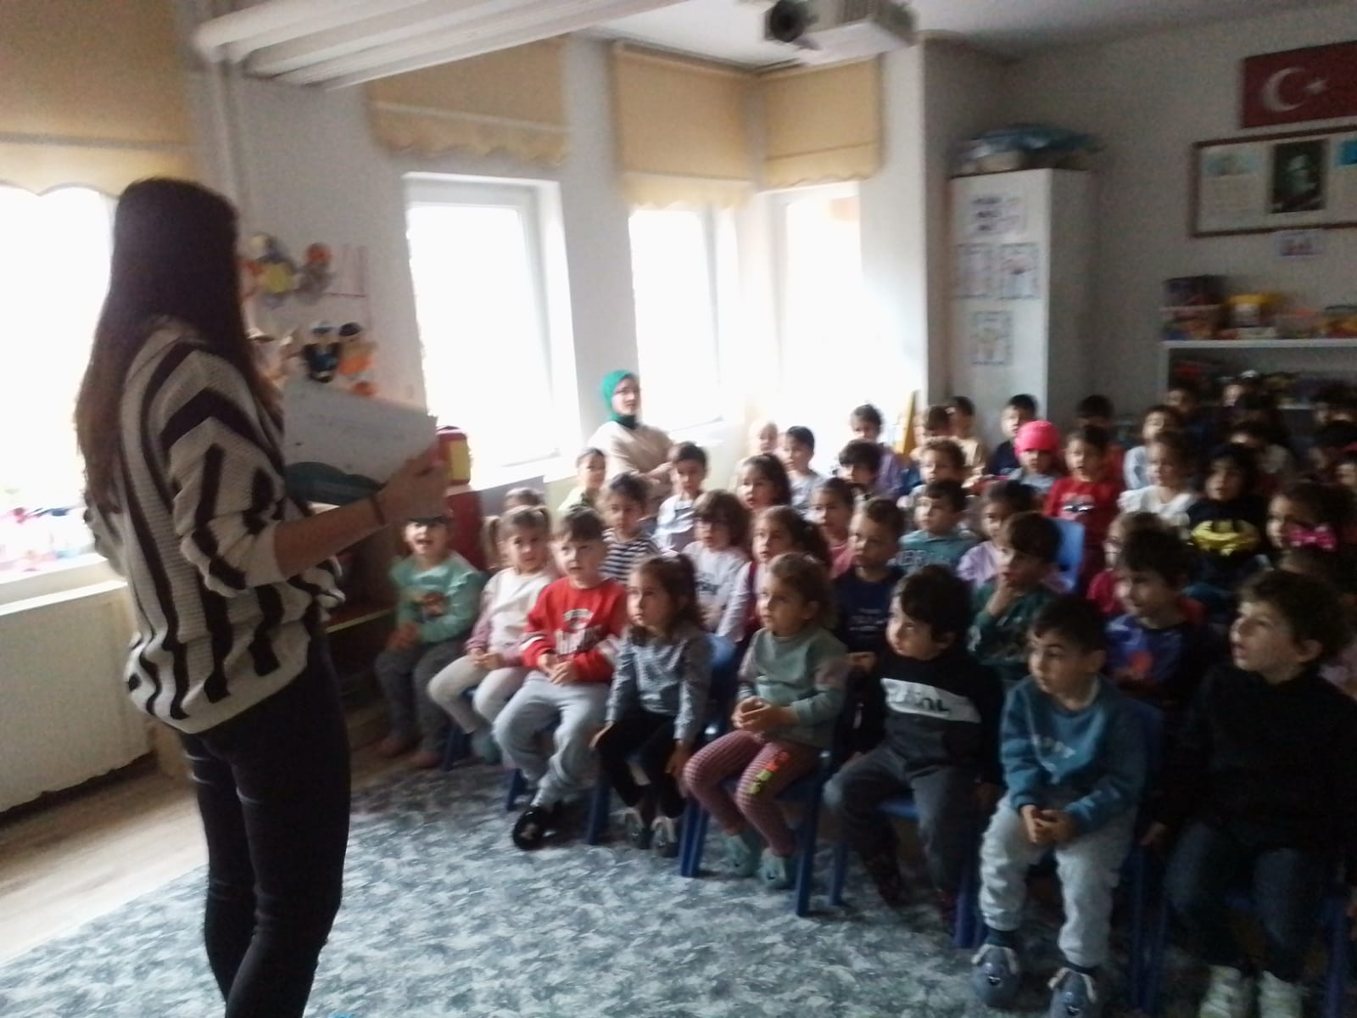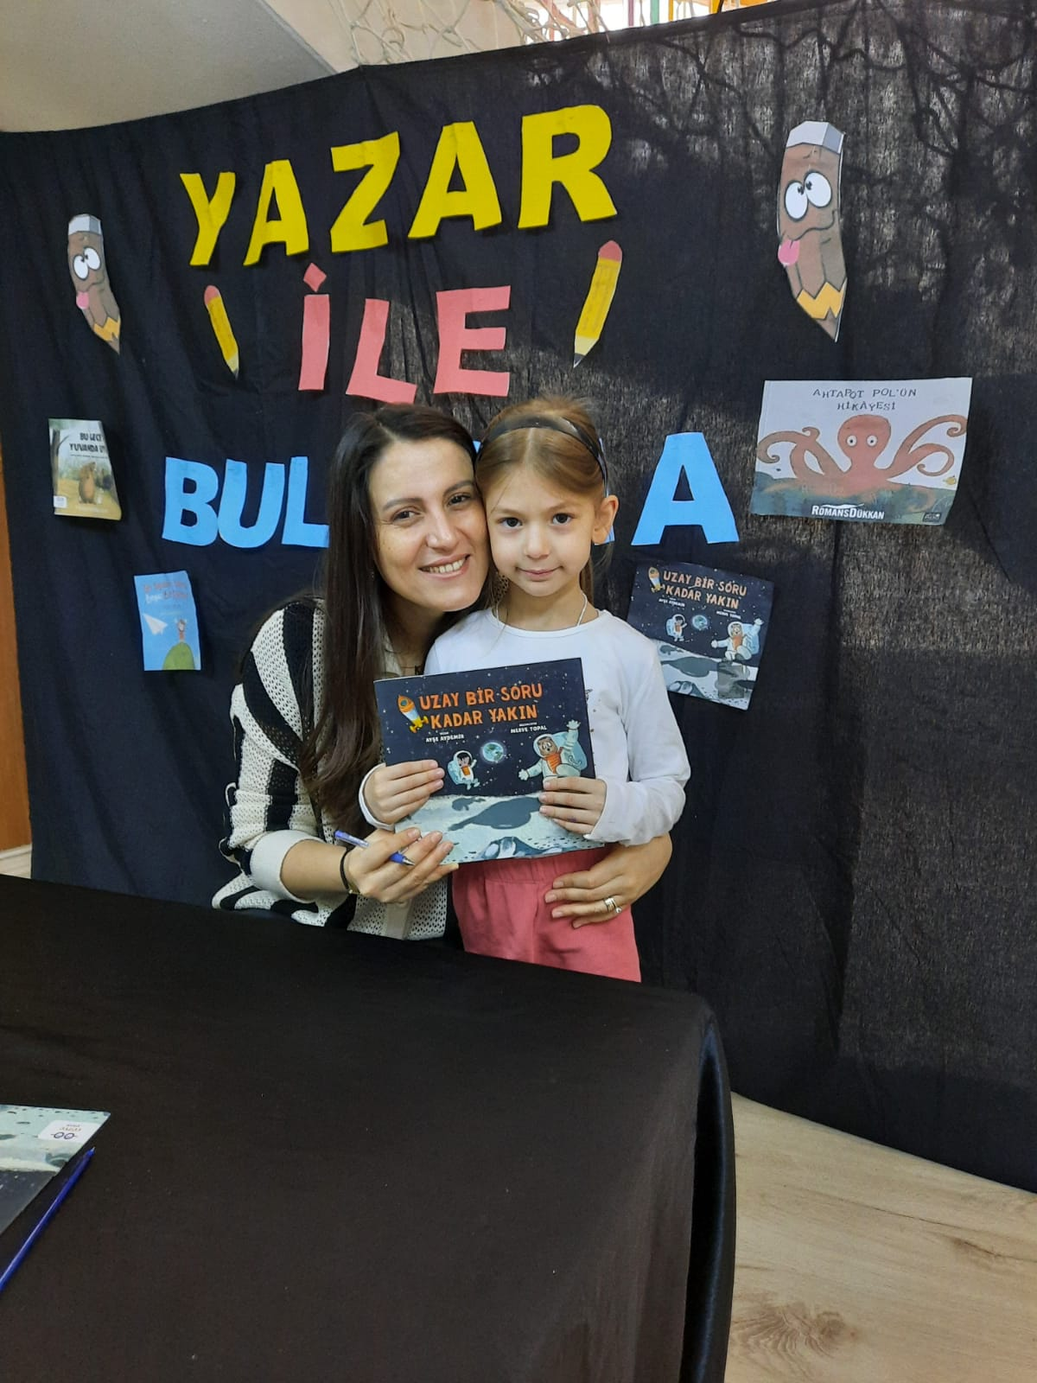

Adı-Soyadı | Ünvanı | Komisyon Görevi | İmza
Onur AKKAYA | Müdür Yardımcısı | Başkan
Burcu İŞSEVER | Okul Öncesi Öğretmeni | Üye
Deniz AKTAŞ | Okul Öncesi Öğretmeni | Üye
A.Deniz ŞEN ERKUŞ | Okul Öncesi Öğretmeni | Üye

